集美大学计算机工程学院实验报告

课程名称：Java程序设计 | 班级：软件1911 | 实验成绩：
指导教师：李 旺 | 姓名：任怡
实验项目名称：Java IDE开发环境安装与配置 | 学号：201921122031 | 上机实践日期：2020-10-16
实验项目编号：实验4 | 组号： | 上机实践时间： 2 学时

一、目的
熟悉类的继承；掌握多态性编程；了解反射机制。
二、实验内容与设计思想
1．设计思路
①. 抽象类Shape与泛型数组列表：编写抽象类Shape，在该类中定义两个求面积和周长的抽象方法, 并定义一个PI类型属于final static。分别在三个子类中定义求面积、周长的方法。在测试类中利用ArrayList将所需累加输出。
②. Staff, Teacher, SecurityGuard, Dean：在Staff中定义基本属性，分别再其他子类里面添加各自特别的属性，利用getter/setter的方法调用成员属性，可以在各自类里面先改写getSalary的方法，在测试类里面直接调用就行。
③. Account, CheckingAccount, SavingAccount：Account里面的将所有的成员变量定义，编写存取款的方法，CheckingAccount里面改写withdraw的方法，使它能完成透支功能。利用改写toString打印账号信息。
④. Rect, PlainRect：Rect类中只用定义两个protected属性成员，和求矩形面积和周长的方法，而在子类PlainRect中添加矩形左上角坐标startX和startY这两个属性，再添加一个boolean类型的方法判断某点是否再矩形内部。
2．主要数据结构
无
3．主要代码结构
主要运用for，while循环实验代码。
4．主要代码段分析
①抽象类Shape与泛型数组列表：
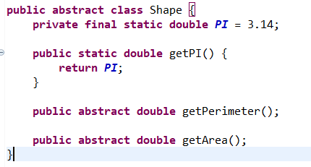
子类代码以Triangle类为例：
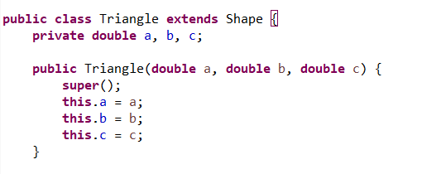
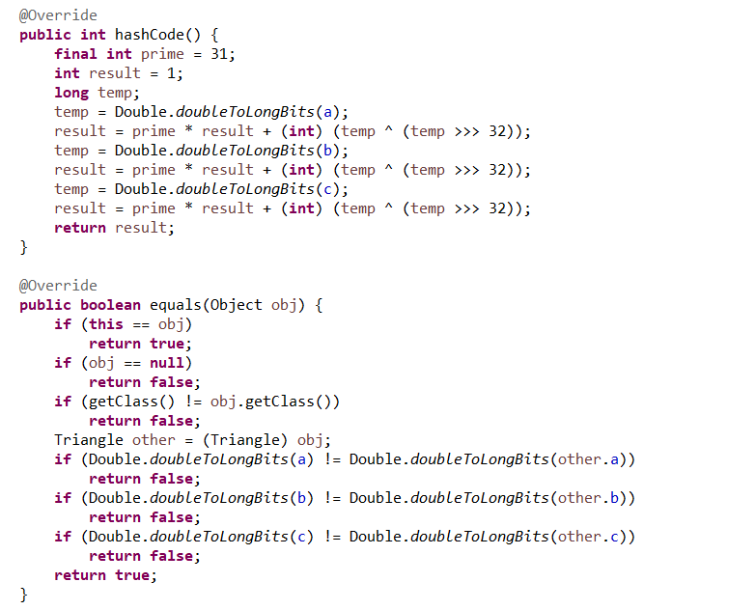
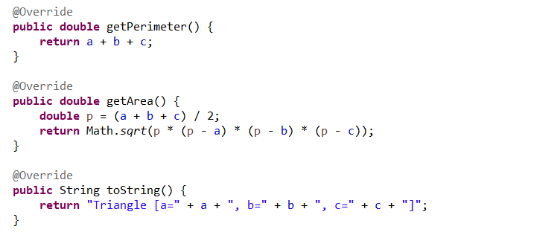
TestPlainRect代码：
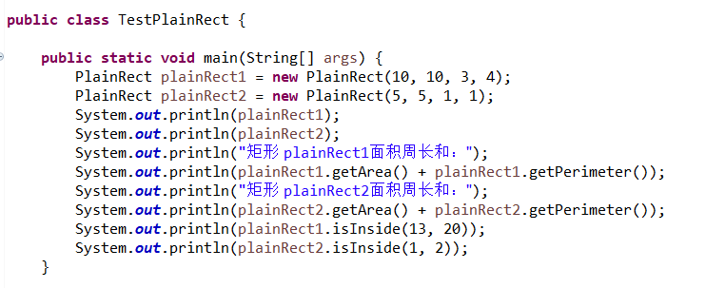

②Staff, Teacher, SecurityGuard, Dean：
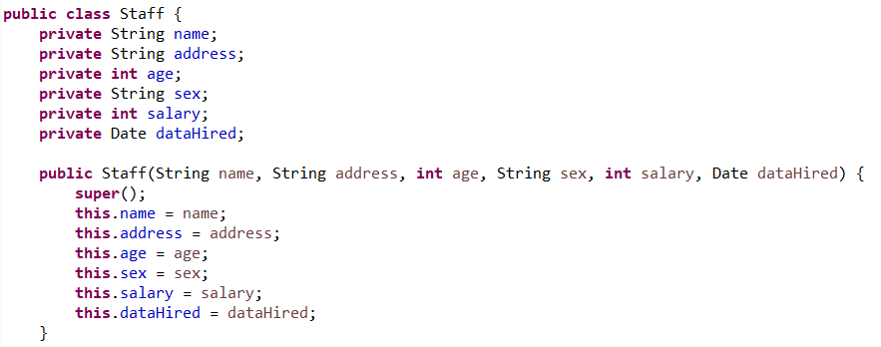
子类代码以Dean为例：
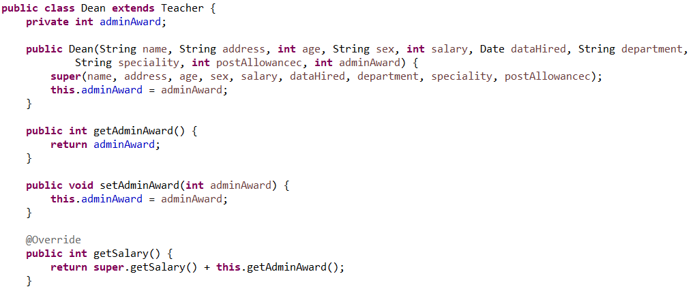
TestStaff代码节选：
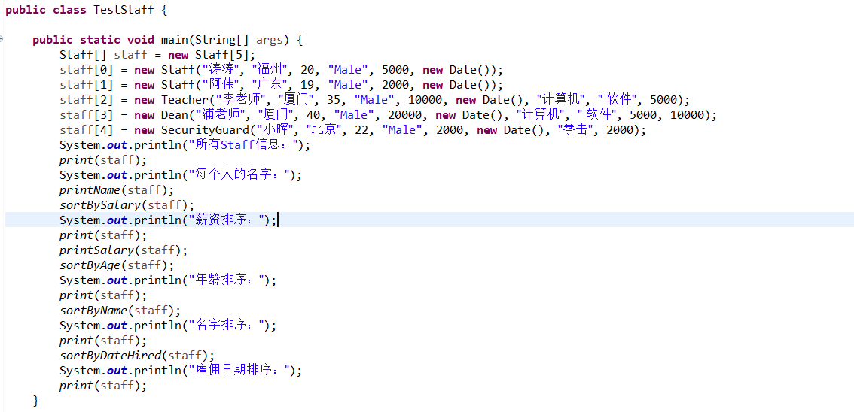
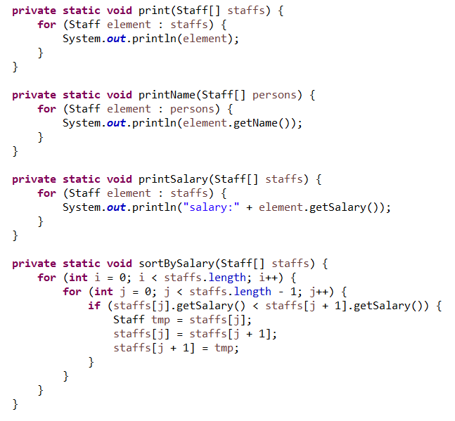

③Account, CheckingAccount, SavingAccount：
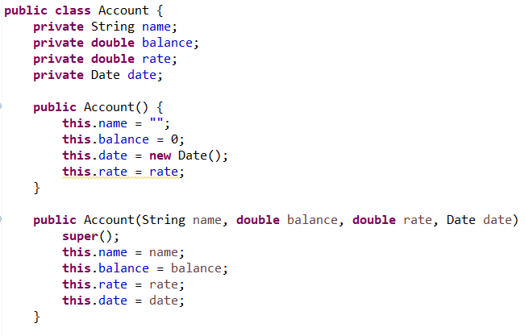
子类代码以CheckingAccount为例：
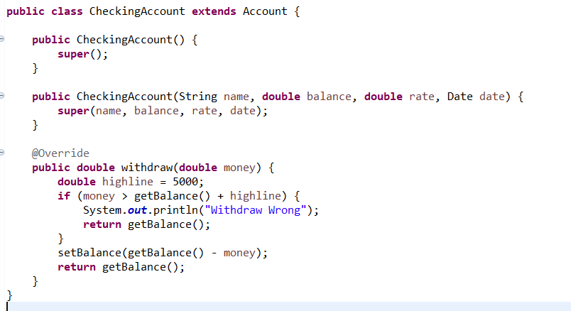
TestAccount代码：
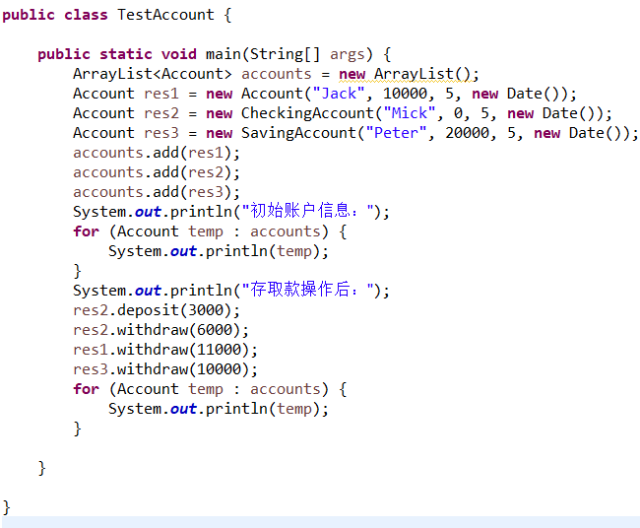

④. Rect, PlainRect：
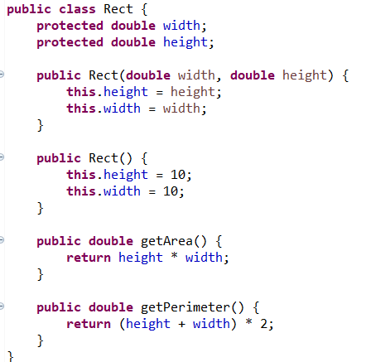
PlainRect代码：
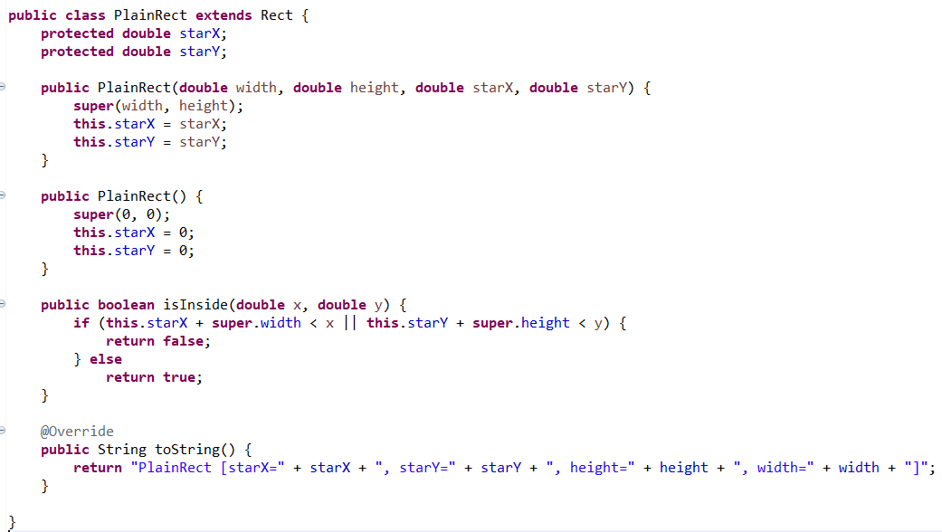

TestPlainRect代码：
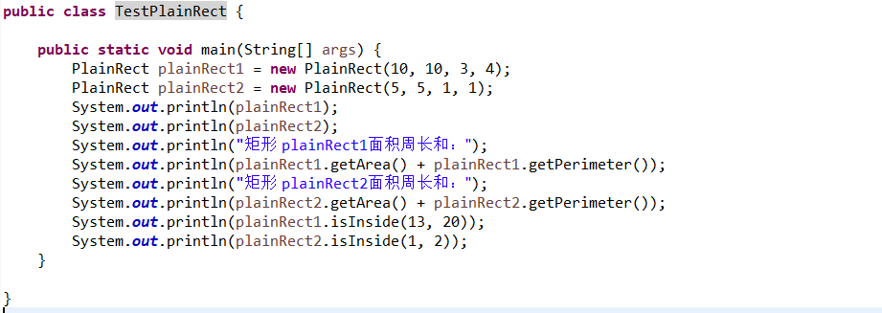

三、实验使用环境
Eclipse
四、实验步骤和调试过程
1. 抽象类Shape与泛型数组列表实验数据：
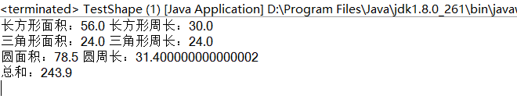
2. Staff, Teacher, SecurityGuard, Dean实验数据：
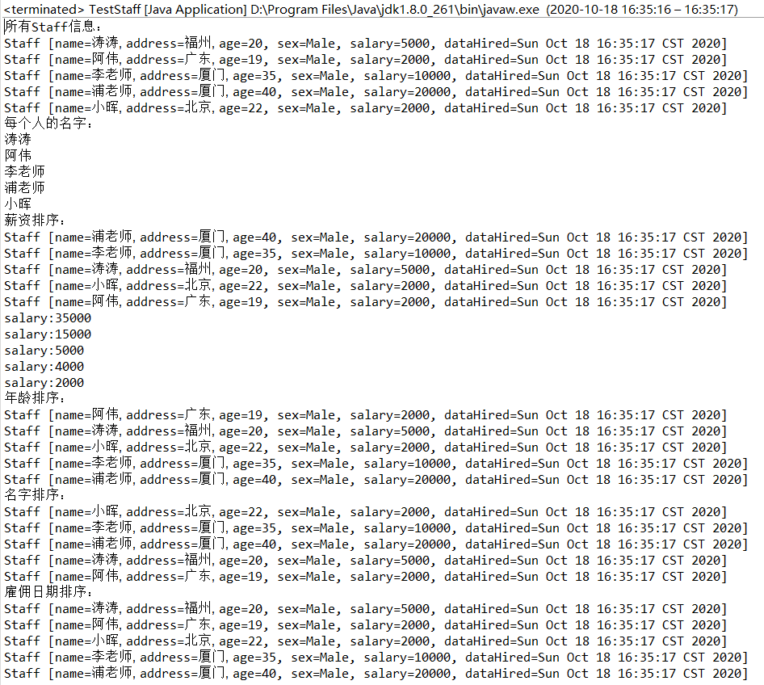

3. Account, CheckingAccount, SavingAccount实验数据：
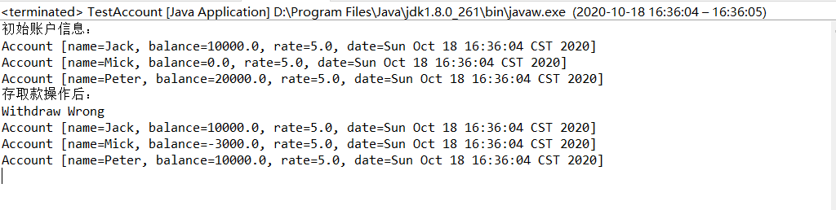
4. Rect, PlainRect实验数据：
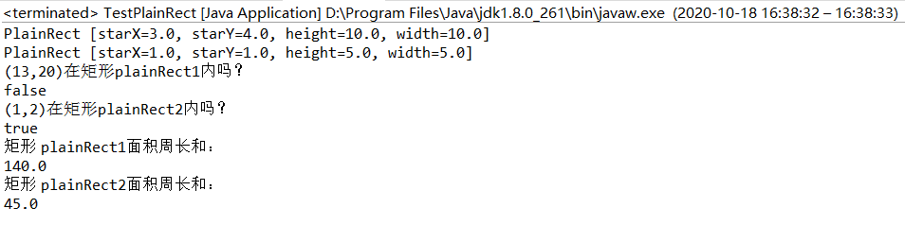

五、实验小结
1. 所有的代码都应该放在合适的包中，这样做的目的是为了让多个类规范，看起来清晰，方便维护和修改，便于继承和多态的学习。
2. 用final进行修饰PI属性是为了保证接口定义的常量不能被实现类去修改，因为PI=3.14是一个定值，在后面的调用中无需修改所以将它用final修饰。
3.在第二题中的排序方法中，关于字符的排序可以利用String的compareTo方法。
4.第三题的支票账户的透支，可以利用改写withdraw方法实现，也可以通过在CheckingAccount账户里面定义一个额度，通过判断和if语句实现。
5.第四题思考，若要考虑如果三角形、圆形都需要添加isInside方法，可以先编写一个抽象类，然后将isInside在该类里面定义为抽象方法，分别在三角形、圆形、矩形中重写isInside即可。

